Информация о факте выявления самовольно установленных некапитальных временных объектов по адресному ориентиру:

г. Канск, мкр. Северо-западный, между многоквартирными жилыми домами № 49 и № 50

г.Канск 05.02.2026г.

Комиссией по проведению демонтажа и (или) перемещения самовольно установленных некапитальных временных объектов на территории города Канска, произведено визуальное обследование земельного участка, находящегося по адресному ориентиру: Красноярский край, г. Канск, мкр. Северо-западный, между многоквартирными жилыми домами № 49 и № 50 (объект) на предмет самовольного размещения некапитальных временных объектов.

В результате обследования выявлено следующее: на территории общего пользования расположен временный объект неопределенного назначения.
Описание:
Металлический объект серо-зеленого цвета, на боковом фасаде вставка зеленого цвета, перед входом установлена деревянная конструкция, ориентировочный размер 3,0 м. х 5,0 м.
Владелец объекта: неизвестен.

Комиссия приняла решение о необходимости демонтажа некапитального объекта и освобождении земельного участка в течение 7 дней со дня опубликования
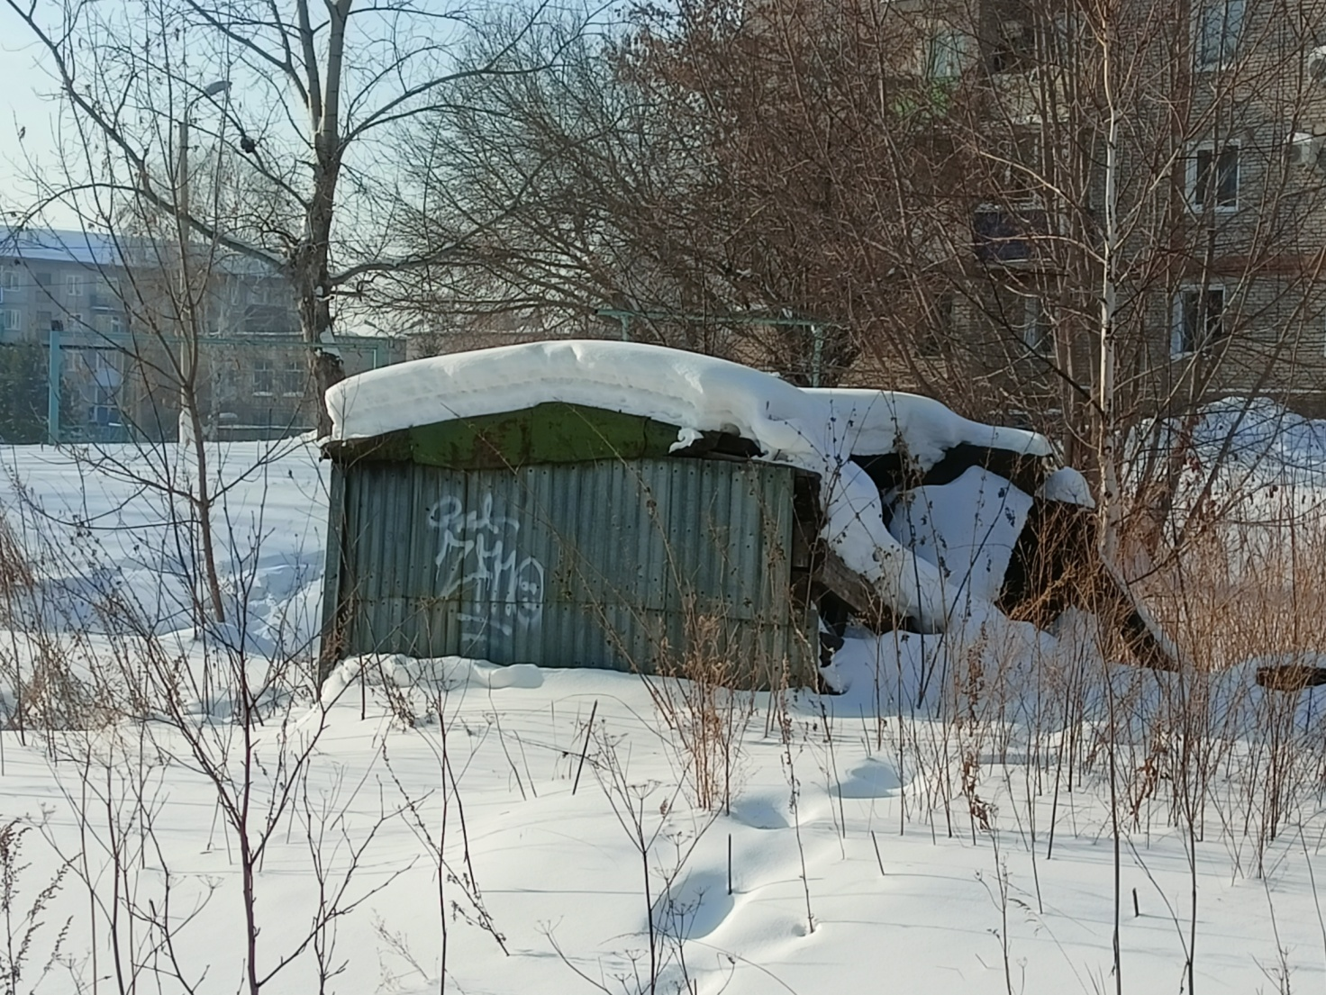
Самовольно установленный некапитальный объект

